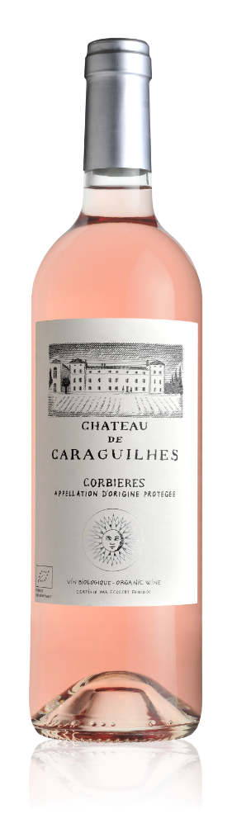

**CLASSIQUE rose 2017**

**Château de Caraguilhes Appellation Corbières**

**Sols**Argilo-calcaire, galets roulés

**Localisation**  
Terroir de Boutenac, Saint Laurent de la Cabrerisse

**Culture**  
VIN BIOLOGIQUE - certification Ecocert

**Cépages**  
35% Syrah, 30% Cinsault, 25% Grenache, 10% Mourvèdre

**Dégustation**

**Œil:** Rose bien prononcé aux reflets mauve, vin brillant d’une belle concentration et d’une belle clarté.

**Nez:** Nez intense et flatteur, nettes et fraiches saveurs de groseille, de cerise et de bonbon anglais. Notes discrètes d’une belle minéralité.

**Bouche:** Vin ample avec un bel équilibre fraicheur-structure. Notes aromatiques de fruits rouges très prononcées. Le vin est très séduisant et gourmand en bouche. C’est un vin tout en finesse et en rondeur, un réel vin de plaisir.

**Conseil de services**  
• Consommation : à son sommet jusqu’au printemps 2019  
• Servir frais 11°C. Vin de plaisir à consommer les journées chaudes d’été.

**Accords mets et vin**  
Tomates farcies, rôti de porc, rôti de veau aux tomates cerises, thon rouge grillé, fromage corse aux herbes, fromage frais de chèvre.